Programme de la journée
du jeudi 7 mai 2020 : CE2
Voici les activités que vous pouvez réaliser chez vous.

- Avant de faire la dictée, je découvre le portrait de Louis XIV :
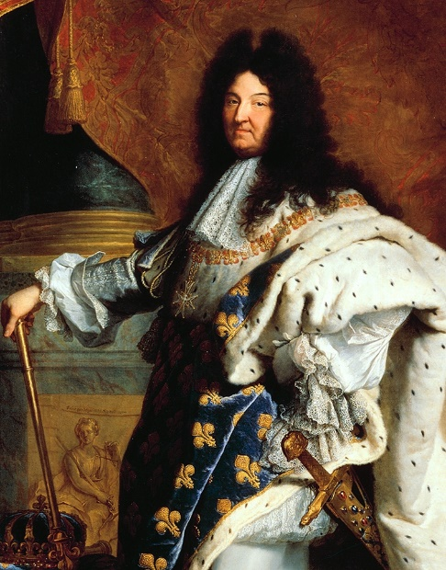

- Dictée (semaine 1 – période 5) : dictée écrite à l’imparfait et au présent de l’indicatif.
« Sûr de sa puissance, il devient le plus grand roi de France et prenait pour surnom celui de Roi-Soleil. Pendant son règne ses pouvoirs étaient absolus.
- Mathématiques : calcul mental
Calculer la moitié.
Le parent/ L’enseignante dit : « Quel est la moitié de… ? »
30 – 48 – 66 – 60 – 80 – 68 – 46 – 120 – 90 – 300
Réponses : 15 – 24 – 33 – 30 – 40 – 34 – 23 – 60 – 45 – 150

- Français : orthographe
Les lettres finales muettes

- Je lis la leçon et je retiens :

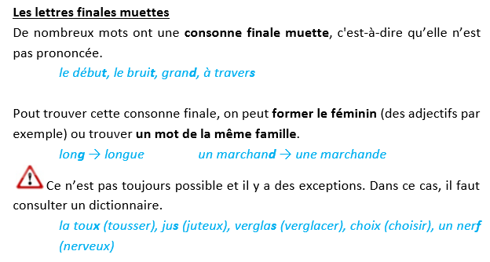

- Je m’entraine :

- Trouve le masculin et souligne la lettre muette.
verte : …………………………….  marchande : ……………………..  sainte : ……………………………  assise : …………………………… | ingrate : …………………………….  absente : …………………………  interdite : …………………………  chatte : ……………………………

- Complète les mots avec la consonne muette qui convient.
- Le cirque itinéran...... s’installe dans un cham...... .
- Le tigre a fait un bon...... et a sauté très hau...... .
- Les chevaux sont partis au gran...... galo...... .
- L’éléphan...... était gro...... et lour...... .

- Ecris les adjectifs au masculin. Souligne la lettre finale muette.

gentille .......................................... mauvaise ..........................................
brillante .......................................... cuite ..........................................
plate le .......................................... rousse ..........................................

- Questionner le monde, le temps : le temps des rois

- Je lis :

Louis XIV dit « Le roi – soleil »
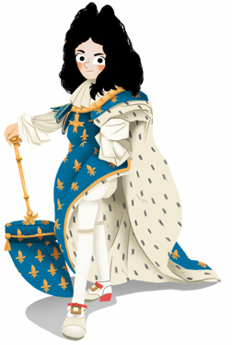
1643 – 1715
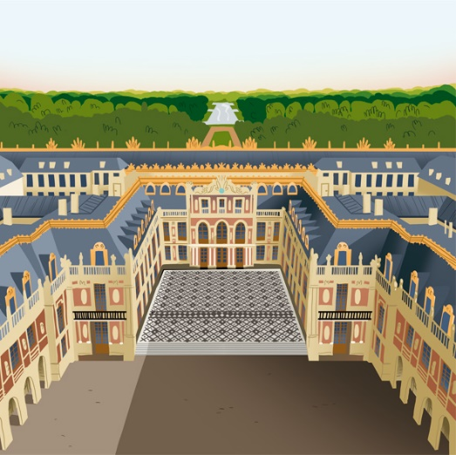
A la mort de Louis XIII, en 1643, son fils, Louis XIV n’a que 5 ans. Sa mère, la reine Anne d’Autriche devient régente et confie le poste de premier ministre au cardinal Mazarin. Celui-ci continue la politique de Richelieu. Les Parisiens refusent l’augmentation des impôts et se révoltent.
Le pouvoir absolu
La révolte des Parisiens va durer 5 ans. Pendant cette période, le jeune Louis XIV a dû fuir Paris et en resta fortement marqué.
En 1661, à la mort de Mazarin, Louis XIV décide de gouverner sans 1er ministre. Il met en place une monarchie absolue où il dispose de tous les pouvoirs. S’estimant supérieur à tous, il prend le soleil comme emblème, d’où son surnom de « Roi soleil ».

Comment gouverne-t-il ?
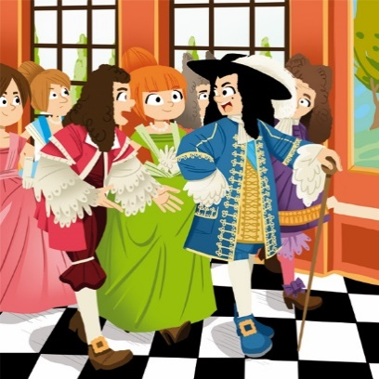
Il ne tolère aucune opposition et peut emprisonner sans jugement. Pour contrôler les seigneurs, il les invite à Versailles où il donne de fastueuses réceptions. Il arrive à les manipuler pour ne pas qu’ils se révoltent.
Louis XIV, roi catholique, veut rétablir l’unité de la foi dans le pays. Il se met donc à persécuter les protestants.
Louis XIV recherche la gloire et veut agrandir son royaume. Pendant les 54 ans de son règne, la France connaitra 29 ans de guerre. Il conquiert beaucoup de régions. Il charge aussi son ministre Colbert de développer l’économie du pays afin d’enrichir le pays. Il crée des manufactures* royales, attirant ainsi des entreprises étrangères. Il fait creuser des canaux et aménager des ports.
La France devient le royaume le plus puissant et le plus riche d’Europe.
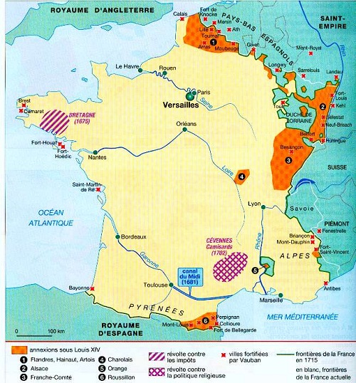

Louis XIV confia à son ministre Vauban, le soin d’édifier des citadelles* afin de protéger des lieux stratégiques.
Définitions :
*manufactures : Atelier dans lequel on fabrique des objets en grande quantité et à la main.
*Comptoirs: ports de commerce
*Citadelles : construction militaire qui sert à défendre une ville

- J’ai compris :

1/ Pourquoi la mère de Louis XIV, Anne d’Autriche gouverne-t-elle pour son fils ?

…………………………………………………………………………………….

2/ En quelle année Louis XIV gouverne-t-il ?
…………………………………………………………………………………….

3/ Comment Louis XIV aime-t-il se faire appeler ? Pourquoi ?
………………………………………………………………………………………
………………………………………………………………………………………

5/ Etait-il favorable à la présence des protestants ? Pourquoi ?
…………………………………………………………………………………………
8/ Vrai / faux
Louis XIV a mis en place une monarchie absolue : …………..
Louis XIV a mené beaucoup de guerre : …………….
Les seigneurs refusaient les invitations à Versailles : ……………..
La France est le royaume le plus puissant d’Europe sous Louis XIV : ……
- Je cherche :
9/ Quelle est l’emblème de Louis XIV ?
………………………………………………………………………………………………….

